Усатых Людмила Ивановна
Штайда Расима Амиряновна
Использование технологий дистанционного обучения детей – инвалидов
Сегодня «Развитие дистанционного образования детей – инвалидов» определено как одно из приоритетных направлений национального проекта «Образования» и проекта «Наша новая школа».
Ключевым подходом дистанционного обучения детей-инвалидов является понимание того, что образовательный процесс должен расширить для них образовательную среду, он строится как система гибкого взаимодействия участников с содержанием i-Школы и участников этого процесса между собой. Важно, что система дистанционного обучения должна преследовать не только образовательные цели, но и оказывать помощь ребенку в социализации и личностном развитии.
Дистанционное обучение является формой получения образования, (наряду с очной и заочной), при которой в образовательном процессе используются лучшие традиционные и инновационные методы, средства и формы обучения, основанные на компьютерных и телекоммуникационных технологиях.
В рамках реализации федерального проекта дистанционного обучения детей-инвалидов в октябре 2012 года МБОУ «Марковская СОШ» Пермского края получила 4 комплекта специализированного оборудования для обучения на дому посредством дистанционных технологий на базе сетевого ресурса i – Школа.
Достоинствами дистанционного обучения мы считаем:
- Технологичность.
Обучение с использованием современных программных и технических средств: пакет программ Microsoft Office и программы, представленные операционной системой Macintosh, Интернет и электронная почта. Все это делает дистанционное образование более эффективным. Новые технологии позволяют сделать визуальную информацию яркой и динамичной, построить сам процесс образования с учетом активного взаимодействия учеников с обучающей системой.
- Доступность и открытость обучения.
Обучающийся, не покидая свой дом, получает образование. Это особенно актуально для детей с различными заболеваниями, не позволяющими посещать школу.
- Индивидуальность систем дистанционного обучения.
Дистанционное обучение носит более индивидуальный характер, оно более гибкое, ребенок сам определяет темп обучения, может возвращаться по несколько раз к отдельным урокам. Такая система обучения заставляет ученика больше заниматься самостоятельно, он получает прочные навыки самообразования.
4. Дистанционное обучение делает процесс творческим, открывает новые возможности для самовыражения обучаемого.
Формы дистанционного обучения
Дистанционное обучение, осуществляемое с помощью компьютерных телекоммуникаций, имеет следующие формы занятий:
- Чат-занятия — учебные занятия, осуществляемые с использованием чат-технологий.
- Веб-занятия — дистанционные уроки, конференции, семинары, деловые игры, лабораторные работы, практикумы и другие формы учебных занятий, проводимых с помощью средств i-Школы.
Учебный процесс основан на интеграции очного и дистанционного обучения: выбранные курсы, учащиеся школы осваивали, используя сайт i-Школы, вместе с этим к каждому из учащихся на дом приходит педагог, помогающий справиться с возникшими проблемами или трудностями. Курсы сайта i-Школы разработаны по всем предметам и устроены таким образом, что помогают ребенку не только развить свои способности, но и освоить общеобразовательную программу, а при желании и приступить к углубленному изучению предмета. По окончанию курсов учащимся выставляются итоговые оценки.
При помощи современных технологий ученик может не только получать задания и обучающие материалы, но и в режиме on-line общаться с преподавателем и другими учащимися.
Дистанционное обучение проводится с помощью программы Skype c использованием ресурса i-Школы:
-каждый ребенок имеет свой логин и пароль для входа i-Школу;
-уроки ведутся дистанционно в режиме онлайн;
-активно используется ресурс i-Школы: тесты разных видов, иллюстративный материал, исторические карты, практические работы, кроссворды, обработка определений, ауди и видеозаписи и видео уроки;
-используется доска IDroo, Tabula Rassa.
Выполнение домашних заданий проводится при необходимости с использованием ИКТ, чаще всего двумя путями: 1) сделать домашнее задание- отсканировать – отправить на проверку; 2) выполнить задание в Microsoft Word- отправить на электронную почту учителю.
Ресурс школы богат тестовыми заданиями разного вида. Это тесты с мгновенной проверкой и тесты проверяемые компьютером с отправлением отчета о работе с тестом на страничку учителю.
Дети-инвалиды вовлечены и во внеурочную деятельность: участие в школьных предметных неделях, конкурсах и олимпиадах, Всероссийских дистанционных конкурсах и олимпиадах, в мероприятиях и конкурсах, проводимых i-Школе. В декабре 2013 года i-Школой был проведен конкурс «Твой шанс» (конкурс поздравительных открыток, сделанных с помощью компьютерных технологий для поздравления участников параолимпийских игр «Сочи-2014»). Работы наших ребят были оценены дипломами и ценными подарками.
Таким образом, дистанционное обучение детей-инвалидов с помощью Интернет технологий помогает формировать новое образовательное окружение, в котором дети смогут реализовать свой потенциал и получить качественное образование.
Динамика уровня знаний учащихся обучающихся ДО
Тестирование было проведено в начале эксперимента в 2013 году и после года обучения. Тест содержит 13 вопросов, отражающие разделы дистанционного обучения. В него входят такие разделы как электронная почта, сканирование документов, работа в программе Skype и другие разделы. Положительная динамика по общим вопросам ДО прослеживается на диаграмме Рис1. В начале эксперимента учащиеся плохо работали с компьютером, мало владели информацией об интернете, практически не общались со своими сверстниками, вели домашний образ жизни в кругу своей семьи. После эксперимента заметны положительные изменения в области знаний, учащиеся стали пользоваться всеми дополнительными инструментами, стали больше общаться со своими сверстниками, в связи с этим возрастает и мотивация к учебной деятельности.

Мониторинг уровня знаний и мотивации
В начале проекта на занятиях на дому, была проведена диагностика структуры учебной мотивации среди учащихся - инвалидов. В тестах, предложенных учащимся, основное место занимали вопросы, направленные на изучение основных способов мотивации к учебной деятельности в целом.
При проведении диагностики структуры учебной мотивации до дистанционного обучения учащиеся показали 12,56 баллов. В соответствии с методикой «Диагностики структуры учебной мотивации» 0–5 баллов – низкий уровень внутренней мотивации; 6–13 баллов – средний уровень внутренней мотивации; 14–20 баллов – высокий уровень внутренней мотивации, из этого следует, что учащиеся относятся к среднему уровню внутренней мотивации. Учащиеся понимают, что обучение необходимо, но желания и интереса недостаточно для более глубокого изучения материала.
Причинами низкой мотивации могут быть следующие: слабая социальная активность; нежелание учиться вообще; низкий интеллектуальный уровень.
После одного года внедрения проекта было проведено повторное исследование мотивации, результаты изменились на 1,31 балла (рис.1), что является результатом формирования более высокого уровня мотивации. Это говорит о том, что у учащихся начинает проявляться собственная активность к учебной деятельности. Учащиеся - инвалиды непосредственно включены в процесс познания, и это доставляет им удовольствие, эмоциональное удовлетворение и понимания необходимости получения этих знаний.
После второго года обучения мотивация повысилась еще на 0,43 балла. При рассмотрении подробно по баллам выявлено, что высокий уровень развития, имеет 1 человек. Этот ребенок имеет положительное отношение к школе, есть познавательный мотив, стремление наиболее успешно выполнять все предъявляемые школой требования. Как правило, такие дети легко усваивают учебный материал; полно овладевают программой, прилежны; внимательно слушают указания учителя; выполняют поручения без внешнего контроля; проявляют интерес к самостоятельной работе, всем предметам; поручения выполняют охотно; занимают благоприятное статусное положение в классе.
Средний уровень - хорошая школьная мотивация, наблюдается у 2 учащихся. При средних показателях школьной мотивации ребенок положительно относится к школе; понимает учебный материал; усваивает основное в программе; самостоятельно решает типовые задачи; внимателен при выполнении заданий, поручений, указаний, но требует контроля; сосредоточен по интересу, готовится к урокам, поручения выполняет; дружит со многими детьми в классе.

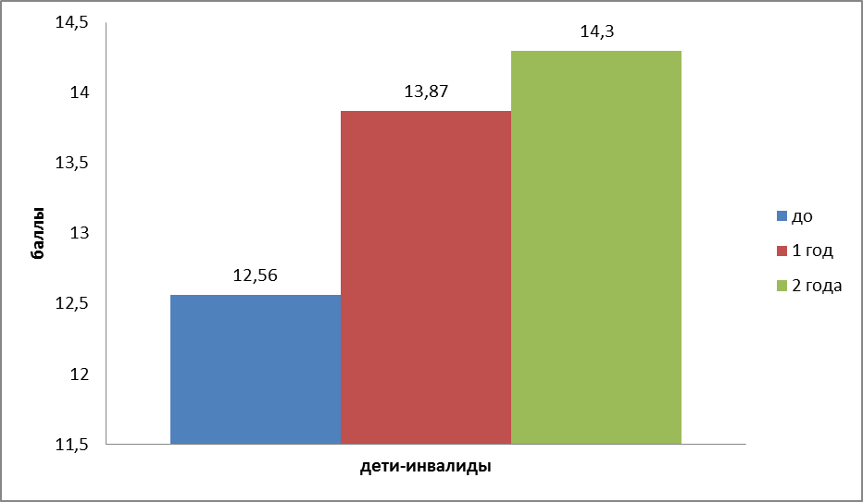

Рисунок 2
Формирование мотивации учения школьника должно происходить на основе четко поставленной цели — получения хорошего образования. Очевидно, что не каждый ребенок с раннего возраста понимает, что он учится, прежде всего, для себя, для своих дальнейших достижений. Поэтому цель взрослых (родителей, педагогов и психологов) помочь им в осознании этой цели.

Заключение: При помощи ДО учителю легче добиться желаемого результата в овладении учащимися - инвалидами содержанием учебного предмета. Так же дистанционное обучение помогают сделать уроки более интересными и запоминающимися, результативными, что, в свою очередь, является основной целью учебной деятельности.
Рассмотрение различных аспектов ДО, свидетельствует об актуальности данного вопроса в плане реализации условий повышения эффективности образования различных категорий учащихся, их интеграции в единое образовательное и социокультурное пространство в инклюзивном образовании.

